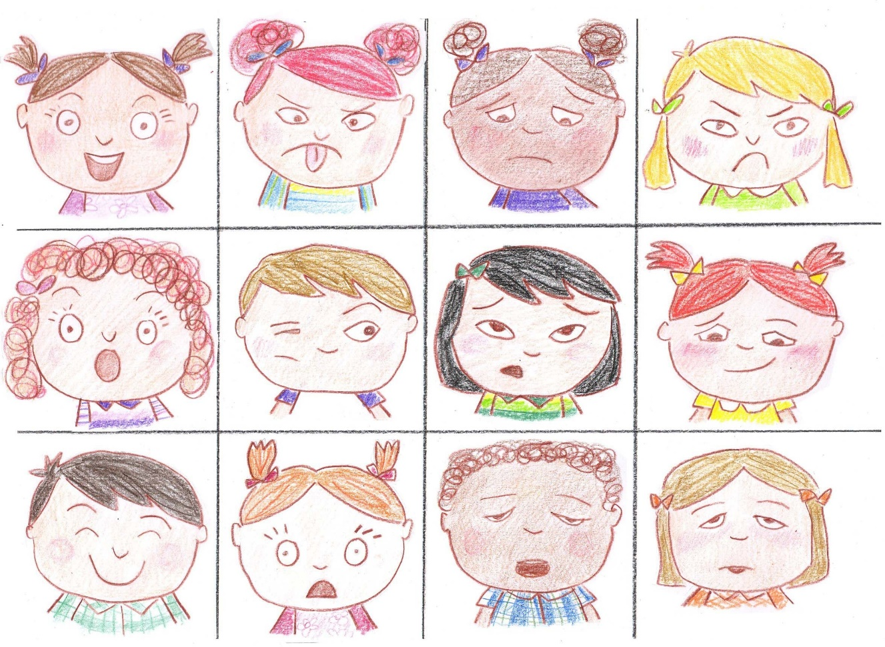

Развитие эмоциональной сферы
у детей 5-7 лет

Подготовила:
Педагог-психолог Гурьева Е.А



Консультация для педагогов и родителей
Развитие эмоциональной сферы у детей
5-7 лет
Развитие эмоциональной сферы у детей 5-7 лет — это фундамент для их будущего успеха в школе, построения отношений и общего психического здоровья.
В этом возрасте дети переживают так называемый "эмоциональный всплеск". Их чувства яркие, но они еще только учатся понимать, называть и управлять ими.

Основные задачи развития эмоциональной сферы в 5-7 лет
1. Идентификация и называние эмоций: Ребенок учится не просто чувствовать, а понимать, что именно он чувствует: "я злюсь", "мне грустно", "я испугался", "я горжусь".
2. Понимание причин эмоций: Умение связать чувство с событием: "Я расстроился, потому что башня упала", "Я злюсь, потому что Петя забрал мою машинку".
3. Развитие эмпатии: Способность распознавать эмоции других людей по их выражению лица, позе, тону голоса. Понимание, что другой человек может чувствовать иначе.
4. Управление эмоциями (саморегуляция): Умение справляться с сильными, порой разрушительными чувствами (гнев, обида, ревность) социально приемлемыми способами, а не истериками или агрессией.
5. Расширение палитры эмоций: Появление сложных социальных эмоций: гордость, стыд, чувство вины, зависть.

Как развивать эмоциональную сферу: практические методы
1. "Эмоциональный словарь" и "Я-сообщения"
- Обогащайте речь: Вводите в активный словарь ребенка названия эмоций. Не только "радость" и "грусть", но и "восторг", "разочарование", "удивление", "смущение", "гордость".
- Используйте "Я-сообщения": Подавайте пример. Вместо "Ты меня бесишь!" говорите: "Я злюсь, когда ты разбрасываешь игрушки". Так ребенок учится выражать чувства, не обвиняя других.
2. Сюжетно-ролевые игры
Это главный инструмент дошкольника для проработки эмоций. В игре он:
- Примеряет на себя разные роли и связанные с ними чувства (врач, который сочувствует; мама, которая заботится).
- Проигрывает сложные ситуации (ссора с другом, посещение врача), снижая тревогу.
- Учится договариваться и учитывать чувства других игроков.
3. Чтение и обсуждение художественной литературы
Сказки и рассказы — это кладезь жизненных ситуаций и эмоций. После чтения задавайте вопросы:
- "Что почувствовал герой, когда...?"
- "Почему он так поступил?"
- "А ты бы что почувствовал на его месте?"
- "Как можно было ему помочь?"
4. Игры и упражнения
- "Угадай эмоцию": Показывайте эмоцию мимикой, а ребенок пусть угадывает. И наоборот.
- "Зеркало": Повторяйте мимику друг за друга.
- Рисование эмоций: "Нарисуй свою злость", "Изобрази радость красками". Это помогает "выпустить пар" и осознать чувство.
- "Коробочка для крика" / "Подушка для битья": Дайте ребенку безопасный способ выплеснуть гнев.
5. Активное слушание и безоценочное принятие
Самое главное — дать ребенку понять, что все его чувства имеют право на существование.
- Не говорите: "Не плачь, это ерунда", "Мальчики не боятся", "Не злись из-за таких пустяков".
- Говорите: "Я вижу, ты очень расстроен", "Похоже, ты сильно разозлился на брата", "Тебе было страшно, да? Я с тобой".
- Так вы помогаете ребенку принять свои эмоции,а не подавлять их.

Запомни:
Развивая эмоциональный интеллект ребенка в 5-7 лет, вы дарите ему ключ к счастливой и гармоничной жизни. Удачи вам в этом важном деле

Рекомендуемая литература
Для родителей и педагогов (теория и практика)
1. Ю. Б. Гиппенрейтер "Общаться с ребенком. Как?"
· Классика, обязательная к прочтению. Простым языком объясняет важность принятия эмоций, активного слушания и "Я-сообщений".
2. О. В. Хухлаева, О. Е. Хухлаев "Лабиринт души. Терапевтические сказки"
· Сборник сказок, направленных на проработку разных детских проблем: страхов, агрессии, ревности. К каждой сказке есть пояснение и вопросы для обсуждения.
3. Джон Готтман "Эмоциональный интеллект ребенка"
· Практическое руководство о том, как стать для ребенка "эмоциональным тренером" — помогать ему понимать и переживать чувства.
4. С. В. Кривцова "Воспитание: наука хороших привычек" (и другие работы)
· Очень глубокая и практичная книга от отечественного психолога, много внимания уделяется именно чувствам и границам.

Для детей (книги для совместного чтения и обсуждения)
1. Корнелия Спилман "Серия книг про эмоции" ("Когда я злюсь", "Когда я грущу", "Когда я забочусь о других" и т.д.)
· Идеальный вариант для младшего возраста. Короткие истории, которые прямо говорят о чувствах и предлагают конструктивные способы их выражения.
2. Мириам Мосс "Мне грустно" ("I'm Feeling Sad")
· Прекрасная книга, которая показывает, что грустить — это нормально, и это чувство проходит.
3. Анна Льенас "Дикий" (из серии "Монстрик Эмоциональка")
· Очаровательная история о монстрике, который представляет собой гнев. Книга помогает понять, что происходит внутри, когда мы злимся.
4. Серия "Сказки про эмоции" (разные авторы)
· В таких сборниках обычно собраны истории, каждая из которых посвящена отдельной эмоции: зависти, обиде, гордости.
5. Ротраут Сюзанне Бернер "Зимняя книга", "Весенняя книга" и т.д.
· Эти виммельбухи (книги-картинки) прекрасно развивают эмпатию и речь. Рассматривая сотни деталей и сюжетных линий, ребенок обсуждает, что чувствуют персонажи и почему.
6. Джудит Виорст "Александр и ужасный, кошмарный, нехороший, очень плохой день"
· Классика! Книга о том, что бывают дни, когда все идет наперекосяк, и это вызывает целую бурю негативных эмоций. Помогает ребенку понять, что он не одинок в таких переживаниях.

Важно: Читайте эти книги вместе с ребенком. Обсуждайте, задавайте вопросы, делитесь своими чувствами. Книга — это лишь повод для глубокого и важного разговора о внутреннем мире.

